Отчёт по лабораторной работе №3
Работу выполнил: Мартини П.А. ТКИ-241

Задание: написать программу, которая решает авболютно любое квадратное уравнение (включая решения с мнимыми корнями)

Задание выполнено на языке программирования c++ с использованием пользовательской библиотеки MatPlot++. Исходный код программы указан в приложении.

Квадратное уравнение задаётся формулой вида ax²+bx+c = 0. Коэффициенты пользователь вводит с клавиатуры через пробел в диалоговом окне терминала.

Случай 1: a = 1, b = -3, c = 2 (решение обычного квадратного уравнения, ответ — действительные корни).
Ожидаемый результат: x₁ = 2, x₂ = 1.
Результат выполнения программы: x₁ = 2, x₂ = 1.

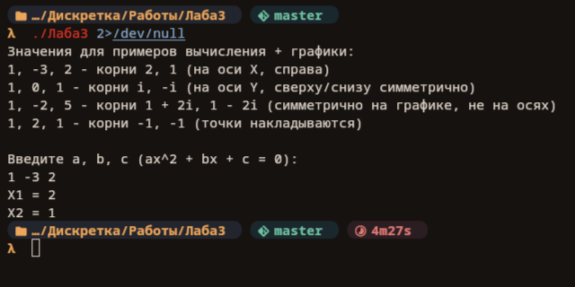
Рисунок 1. Результат выполнения программы для случая 1

Случай 2: a = 1, b = -2, c = 5 (решение квадратного уравнения, ответ — мнимые комплексно-сопряжённые числа).
Ожидаемый результат: x₁ = 1 + 2i, x₂ = 1 — 2i.
Результат выполнения программы: x₁ = 1 + 2i, x₂ = 1 — 2i.

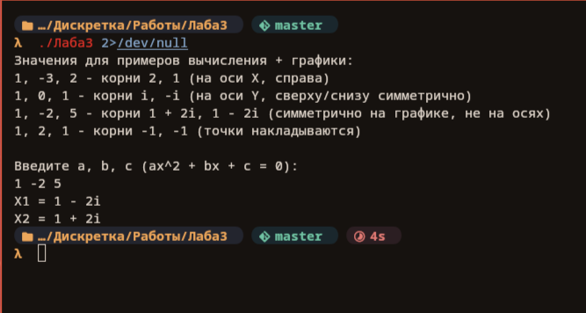
Рисунок 2. Результат выполнения программы для случая 2

Случай 3: a = 0, b = 0, c = 0.
Ожидаемый результат — бесконечно много решений.
Результат выполнения программы: «Бесконечно много решений».

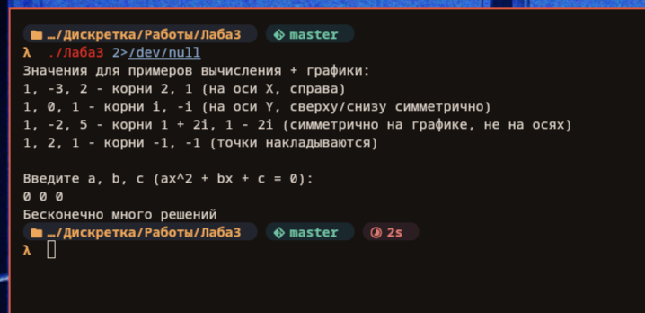
Рисунок 3. Результат выполнения программы для случая 3

Случай 4: a = 0, b = 0, c = 4
Ожидаемый результат: нет решений
Результат выполнения программы: «Нет решений»

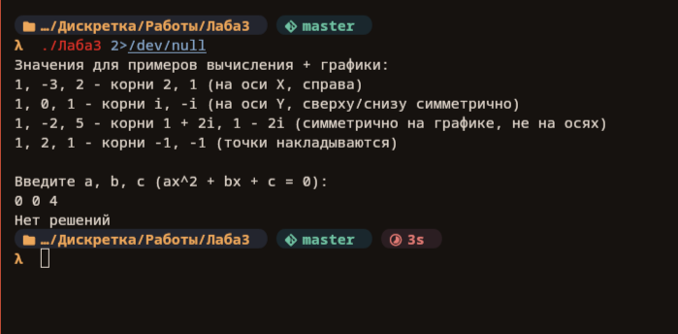
Рисунок 4. Результат выполнения программы для случая 4

Случай 5: a = 0, b = 1, c = -5 (квадратное уравнение в данном случае сводится к линейному уравнению вида bx + c = 0, результат — один действительный корень).
Ожидаемый результат: x = 5.
Результат выполнения программы: «Линейное уравнение, результат: 5».

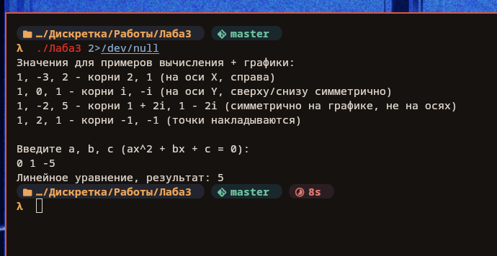
Рисунок 5. Результат выполнения программы для случая 5

Выводы: я написал программу, которая решает любое квадратное уравнение: выводит действительные/мнимые корни, а также обрабатывает результаты, когда получается бесконечное множество решений, их отсутствие, или квадратное уравнение сводится к линейному.

Приложение

Файл main.cpp (исходный код программы)

#include <iostream>
#include <complex>
#include <cmath>
#include <vector>

void print_complex(const std::complex<double>& result);

int main(void) {

std::cout << "Значения для примеров вычисления + графики:\n"
<< "1, -3, 2 - корни 2, 1 (на оси X, справа)\n"
<< "1, 0, 1 - корни i, -i (на оси Y, сверху/снизу симметрично)\n"
<< "1, -2, 5 - корни 1 + 2i, 1 - 2i (симметрично на графике, не на осях)\n"
<< "1, 2, 1 - корни -1, -1 (точки накладываются)"
<< std::endl;

std::cout << std::endl;

double a = 0.0, b = 0.0, c = 0.0;
std::cout << "Введите a, b, c (ax^2 + bx + c = 0):" << std::endl;
std::cin >> a >> b >> c;

if (std::abs(a) < 1e-9) { //Линейное уравнение bx + c = 0
if (std::abs(b) < 1e-9) {
if (std::abs(c) < 1e-9) {
std::cout << "Бесконечно много решений" << std::endl;
} else {
std::cout << "Нет решений" << std::endl;
}

} else {
double result = -c / b;
std::cout << "Линейное уравнение, результат: " << result << std::endl;
}
return 0;
}

std::complex<double> A(a, 0.0);
std::complex<double> B(b, 0.0);
std::complex<double> C(c, 0.0);

std::complex<double> D = B * B - 4.0 * A * C;

std::complex<double> sqrt_D = std::sqrt(D);

std::complex<double> x1 = (-B + sqrt_D)/(2.0 * A);
std::complex<double> x2 = (-B - sqrt_D)/(2.0 * A);

std::cout << "X1 = ";
print_complex(x1);
std::cout << std::endl;

std::cout << "X2 = ";
print_complex(x2);
std::cout << std::endl;

return 0;
}

void print_complex(const std::complex<double>& result) {
double re = result.real();
double im = result.imag();

if (std::abs(im) < 1e-9) {
std::cout << re;
} else if (std::abs(re) < 1e-9) {
std::cout << im << "i";
} else if (im > 0) {
std::cout << re << " + " << im << "i";
} else {
std::cout << re << " - " << -im << "i";
}
}

